ГОСТ 11790-74 Ложечки с гладилками отделочные. Конструкция (с Изменениями N 1, 2, 3)
ГОСТ 11790-74*
Группа Г21
0325-0000
ГОСУДАРСТВЕННЫЙ СТАНДАРТ СОЮЗА ССР
ЛОЖЕЧКИ С ГЛАДИЛКАМИ ОТДЕЛОЧНЫЕ
Конструкция
Finishing scoops with trowels. Design
ОКП 39 6401
Дата введения 1975-07-01
УТВЕРЖДЕН постановлением Государственного комитета стандартов Совета Министров СССР от 29 марта 1974 г. N 734. Срок введения установлен с 01.07.75
ПРОВЕРЕН в 1985 г.
ВЗАМЕН ГОСТ 11790-66
* ПЕРЕИЗДАНИЕ (январь 1997 г.) с Изменениями N 1, 2,** утвержденными в августе 1980 г., июне 1985 г., мае 1992 г. (ИУС N 11-80, 9-85, 8-92)
________________
** Вероятно ошибка оригинала. Следует читать N 1, 2, 3.
1. Настоящий стандарт распространяется на отделочные ложечки с гладилками, применяемые для отделки песчаных литейных форм и стержней.
Требования пп.1-2; 4-8 настоящего стандарта являются обязательными, другие требования - рекомендуемыми.
(Измененная редакция, Изм. N 3).
2. Конструкция и размеры ложечек с гладилками должны соответствовать указанным на чертеже и в таблице.
3. Материал - сталь марки У8 по ГОСТ 1435-90*.
_______________
* На территории Российской Федерации действует ГОСТ 1435-99.
4. Твердость - 51 …57 HRC.
(Измененная редакция, Изм. N 2).
5. Покрытие - М30.Нт.15.Х.б. по ГОСТ 9.306-85.
(Измененная редакция, Изм. N 1, 3).
6. Предельные отклонения размеров: валов - по h14, остальных - по 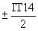.
(Измененная редакция, Изм. N 1).
7. Технические условия - по ГОСТ 11801-74.
(Измененная редакция, Изм. N 2).
8. Маркировать: обозначение и товарный знак предприятия-изготовителя.
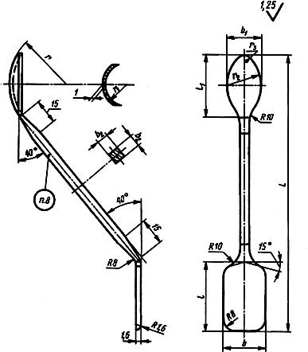
Размеры в мм
Обозначение ложечек с гладилками | Применяемость |  |  |  |  |  |  |  |  |  |  | Масса, кг, не более  (для справок)
Г002.297319.007 |  | 160 | 40 | 36 | 32 | 25 | 6 | 34 | 23 | 23 | 5 | 0,15
Г002.297319.008 |  | 200 | 60 | 50 | 50 | 40 | 7 | 38 | 32 | 40 | 10 | 0,12
Пример условного обозначения ложечки с гладилкой =160 мм:
Ложечка с гладилкой Г002.297319.007 ГОСТ 11790-74
(Измененная редакция, Изм. N 2, 3).
Текст документа сверен по:
официальное издание
Инструмент литейный формовочный и отделочный.
ГОСТ 11775-74-ГОСТ 11801-74, ГОСТ 19645-74,
ГОСТ 19646-74: Сб. ГОСТов. -
М.: Издательство стандартов, 1997

